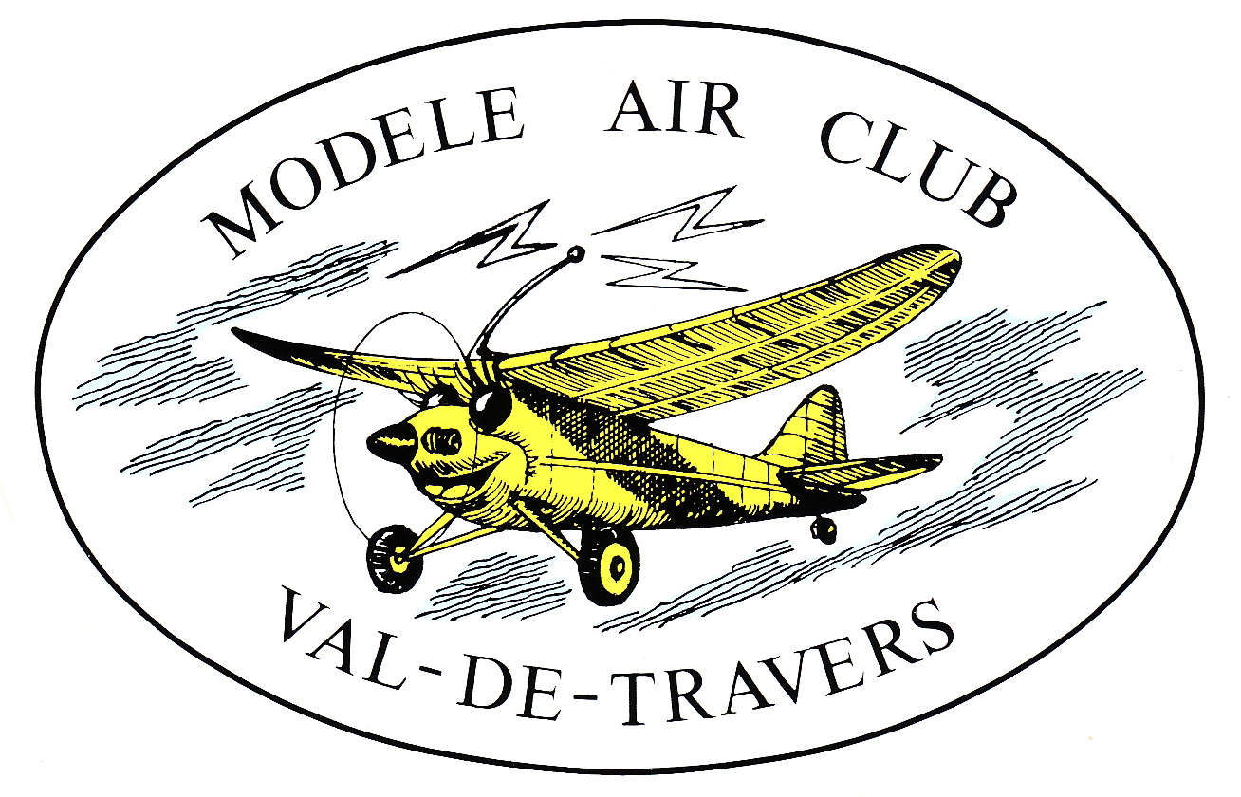

Inscriptions

Symposium Jet Môtiers
Aérodrome
2112 Môtiers
16 et 17 mai 2020

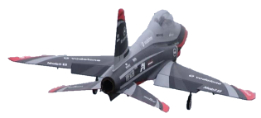

Nom : ……………………………………….. Prénom : ……………………………………………..

Club : ………………………………………………………..

Présent samedi 16 MAI 2020 : OUI / NON

Repas du samedi soir inscription obligatoire à régler lors de l’arrivée

Au prix de CHF 25.00

Nombre de personnes : ……………………

Présent dimanche 17 MAI 2020 : OUI / NON

Attention ! Homologation obligatoire pour tout modèle de 30 kilos et plus.

Attestation d’assurance valable à présenter lors de votre arrivée au terrain.

Date : …………………………. Signature : ………………………..

Mail : …………………………… Tél. : ……………………………………

A retourner par mail jusqu’au dimanche 3 mai 2020 à :

Mail:
macvdt1982@bluewin.ch

